DECEMBRSKE KNJIŽNE
NOVOSTI

Obisk
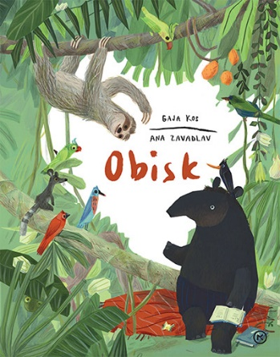
Gaja Kos
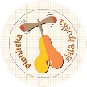
Znak kakovosti zlata hruška
Knjiga je nominirana za nagrado DESETNICA 2020
Prijateljstvo med lenivcem in tapirjem? Eden v drevesni krošnji, drugi pod njo, eden ves poskočen, drugi pa se z vsakim gibom utrudi … Zabavna slikanica Gaje Kos in Ane Zavadlav je tako sveža in sočna, da nas bo popeljala v mnogotere svetove in nas hkrati ustavila v vsakem trenutku. Slastno branje.

BABICA ZA LAHKO NOČ
Vinko Möderndorfer
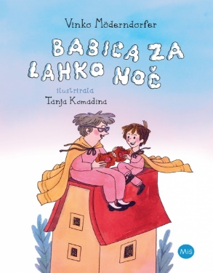
Babica, ki ne zna peči piškotov? Ki, meni nič, tebi nič, poštarju izmakne kolo? Ki lahko mirno grize čokolado, ker ima zobe tako ali tako spravljene v kozarcu? Takšna je babica v imenitni novi pesniški zbirki Vinka Möderndorferja, v kateri bomo srečali tudi fine zaljubljence, pravljico, ki spremeni poklic, poredno žlico, zanimiva vprašanja in še bolj zanimive odgovore. Duhovita knjiga za babice, vnuke in ostale družinske člane!

POD TVOJO POSTELJO
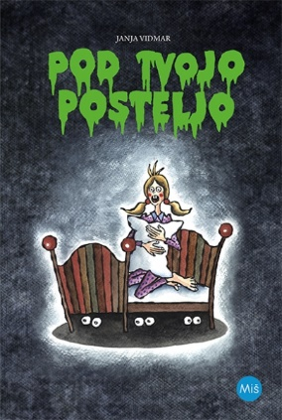
Janja Vidmar
Šest grozljivih zgodb Janje Vidmar bralca z odgovori oziroma razpleti preseneti in šokira, konce pa avtorica pušča ravno prav odprte, da si o njih lahko mislimo svoje in si zgodbe še nekaj časa po branju prevrtavamo v glavah. Napisane so komunikativno, jezikovno in slogovno živahno, z velikim občutkom za postopno stopnjevanje napetosti in ustvarjanje naelektrenega vzdušja. Pod tvojo posteljo je odličen primerek grozljivega žanra, ob katerem je dolgočasenje enostavno nemogoče. Tudi zato je knjiga kot nalašč tudi za nekoliko starejše oklevajoče bralce, ki jih knjige še vedno niso povsem prepričale.

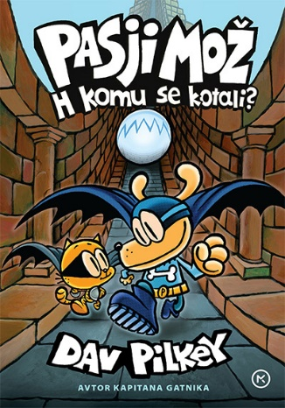
Pasji mož: H komu se kotali? (7. knjiga)
Dav Pilkey
V naši knjižnici imamo že sedmo knjigo enega najbolj priljubljenih psov vseh časov. Pasji mož je ZAKON!!!

DREVO ŽELJA
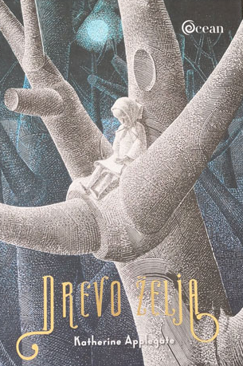
Katherine Applegate
Rdeči je dvestoletni hrast, ki nudi domovanje številnim živalskim vrstam, prijetno senco in zatočišče pa tudi prebivalcem okoliških hiš. Enkrat letno k njemu pridejo ljudje z vseh koncev in krajev, da na njegove veje obesijo trakove s svojimi željami.
V svojem dolgem življenju je videl že marsikaj, a ga današnji svet zna vedno znova presenetiti.
Ko se v soseščino priseli nova družina, v hrastovo deblo nekdo na skrivaj vreže napis: SPOKAJTE! Poleg tega se lastnica zemljišča odloči, da je čas, da tudi hrast požagajo. K sreči je v bližnji šoli veliko učencev in učiteljev, ki jim je mar za sočloveka in druga živa bitja.
Srčen mladinski roman za vse generacije otrok in odraslih, poln duhovitih domislic, poudarja pomen prijateljstva, sprejetosti, upanja, spoštovanja in sožitja.
S toplino in duhovitimi domislicami ta nepozabna zgodba bralce usmerja v razmišljanje o sprejemanju vseh bitij, o pomembnosti sožitja med ljudmi kljub raznolikosti in v izogibanje sodbam na podlagi videza in navad (čeprav se razlikujejo od naših). Avtorica se v izjemnem literarnem slogu dotakne tudi problematike migracij v zgodovini.
Roman spodbuja razmislek o občutkih pripadnosti, sprejetosti in o prijateljstvu. Prejel je tudi nagrado zlata hruška, ki jo najkakovostnejšim otroškim in mladinskim knjigam podeljuje komisija pri Mestni knjižnici Ljubljana - Pionirska.

NA SVIDENJE, LARA
Igor Karlovšek
Najstnico Laro najdejo umorjeno. Njenim staršem in sestri dvojčici Tini se podre svet, policija pa tudi po več mesecih ni nič bližje storilcu kot na začetku. Tina zato vzame stvari v svoje roke in začne nevaren lov na morilca. Ob kopici čustvenih pretresov je pred junakinjo tudi vrsta odločitev, za katere lahko le upa, da so prave ...

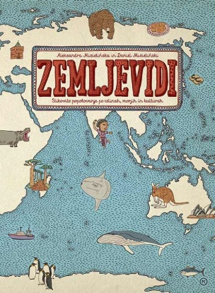
ZEMLJEVIDI
Daniel Mizielinski , Aleksandra Mizielinskas
Slikovito popotovanje po celinah, morjih in kulturah Ta knjiga vas bo popeljala na neverjetno pot okrog sveta. Naleteli boste na islandske gejzirje, karavane sredi egiptovske puščave in naselbine Majev v Mehiki. V Veliki Britaniji boste odigrali partijo kriketa, v Indiji vadili jogo in na Kitajskem poskusili stoletna jajca. V Avstraliji vas bo osupnil kljunaš, na Finskem polarna noč, na Madagaskarju pa ogromen baobab. Odkrivali boste najzanimivejše kotičke sveta in spoznavali njegovo raznolikost. 55 ogromnih zemljevidov vas bo vodilo čez 46 držav in 7 celin. Na vsaki od njih vas čakajo mnoge ilustracije, podrobnosti in zanimivosti, ki vas bodo prestavile na izjemne kraje in v vas vzbudile željo, da bi izvedeli še več. Srečno pot!

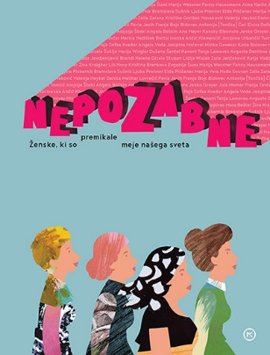
Nepozabne: ženske, ki so premikale meje našega sveta
Antić Gaber Milica
Veste, kdo je bila prva slovenska pilotka? Policistka, podjetnica, zdravnica, kiparka, arhitektka, filozofinja, pisateljica? Ta knjiga prinaša zanimive zgodbe petdesetih izjemnih Slovenk, ki so vsaka na svojem področju pogumno utirale nove poti in sooblikovale našo skupnost.

